ミライシードへのログイン方法

■Webブラウザを起動しミライシードへログインする

①スタート画面、左下のwindowsアイコンをクリックし、「Google Chrome」をクリック。
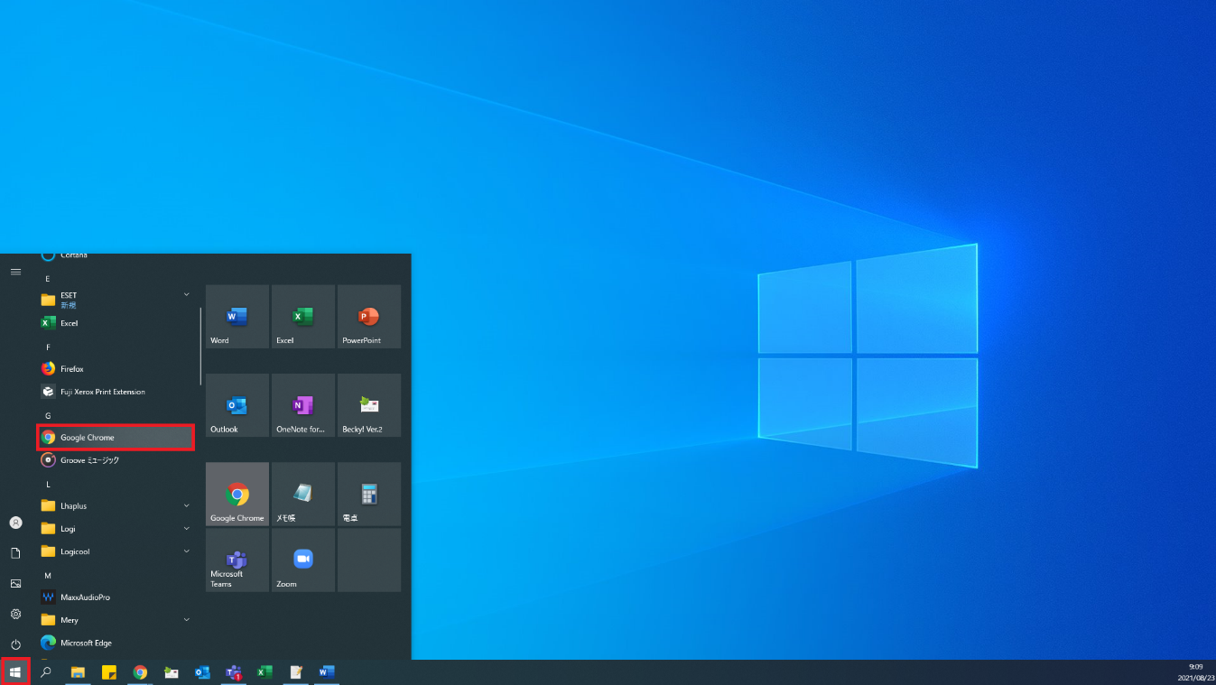

②Webブラウザが起動する。
学校で配布されたミライシードのURLをアドレスバーに入力し、[Enter]をクリック。
※タブレット接続のキーボードで入力
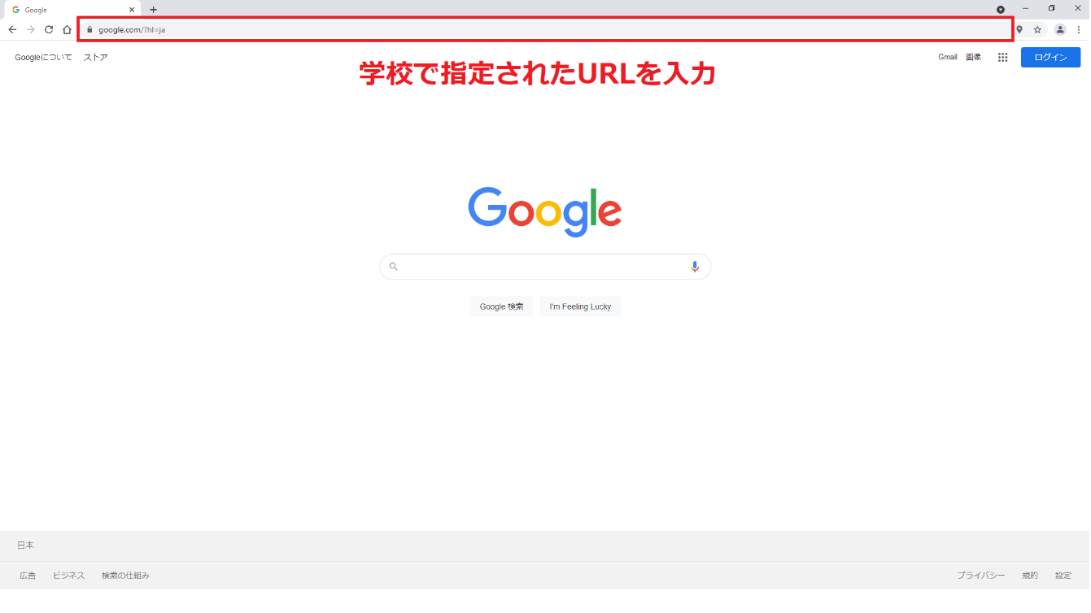

③ミライシードスタート画面が表示されるため、[スタート]をクリック。
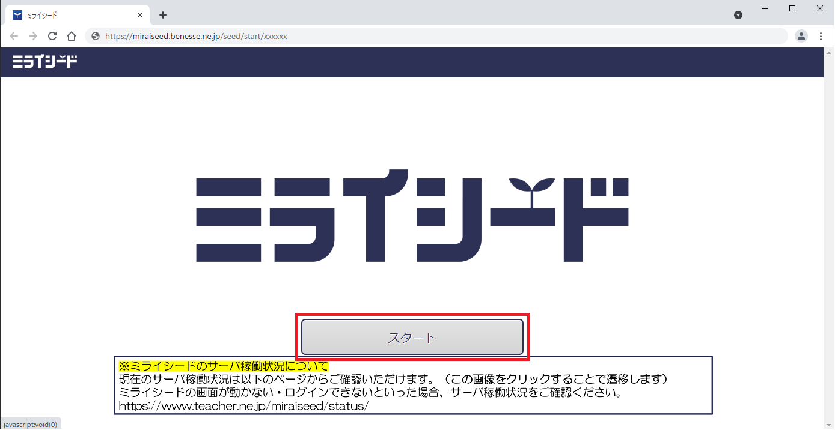

④ログイン画面が表示されるため、学年・組を選択及び出席番号、パスワードを入力し、
[OK]をクリックしログインします。 ※タブレット接続のキーボードでの入力不可
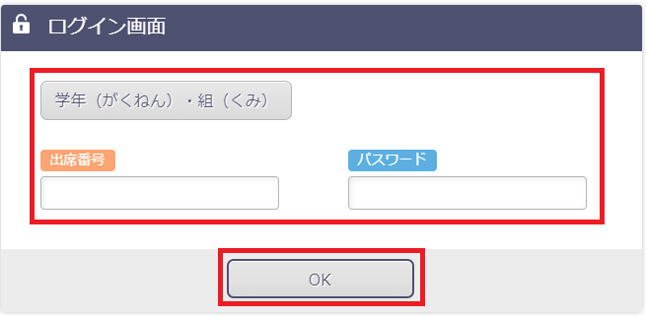

※学年・組をクリックにて選択
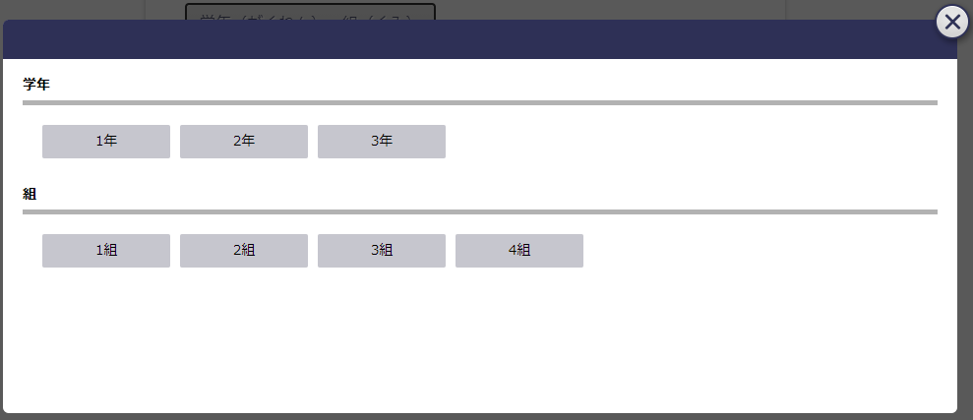

※出席番号、パスワードを画面クリックにて入力し[けってい]をクリック
